学 院： 专 业： 学 号： 姓 名：

装 订 线
试卷 ( A )

课程名称: 机械制造基础
考试时间: 第 17 周 星期五 (2007年 12月 28 日)

题号 | 一 | 二 | 三 | 四 | 五 | 六 | 七 | 八 | 九 | 十 | 总分
得分
评分人

一、选择题（每小题1分，共15分）
1、衡量金属材料塑性的两个常用指标是（ ）。
A、延伸率和断面收缩率； B、延伸率和韧性；
C、断面收缩率和韧性； D、延伸率和强度。
2、合金的铸造性能包括（ ）。
A、流动性和塑性； B、流动性、收缩性和偏析；
C、流动性、收缩性和强度； D、流动性和缩性。
3、理论上流动性最好的铁碳合金是（ ）
A、共析成份； B、纯铁 ； C、5.01C％ ； D、共晶成份。
4、合金的液态收缩易产生（ ）
A、裂纹 ； B、气孔； C、内应力 ； D、缩孔。
5、热变形是（ ）
A、再结晶温度以上的变形； B、锻件在加热后的变形 ；
B、能产生过热组织的变形； D、温度不断升高的变形。
6、表示水压机吨位的是（ ）
A、水的压强 ；B、最大压力 ；C、水的最大重量；D、能加工工件的重量。
7、拉深系数小于0.5时，应作二次以上拉深，在每两次拉深之间应进行（ ）
A、淬火和纸温回火； B、淬火和高温回火； C、退火 ； D、回火。
8、焊接件最危险的区域是（ ）
A、熔合区和过热区 B、部份相变区和熔合区
C、熔合区和正火区 D、正火区和过热区

9、零件的加工质量包括（ ）
A、加工精度和粗糙度 ； B、加工精度和表面质量；
C、加工精度和加工硬度程度 ； D、加工精度和变形程度。
10、车削端面时，若刀尖装高了，则（ ）
A、前角减小，后角增大； B、主偏角减小，后角增大；
C、前角增大，后角减小； D、主偏角增大，后角减小。
11、关于YG8的叙述，正确的是（ ）
A、钨钛钴类硬质合金； B、一种高速钢；
C、适合加工低碳钢； D、适合加工铸铁。
12、变形系ε越大则（ ）
A、切削力越大； B、切削力越小；
C、切削温度越低； D、刀具耐用度越高。
13、车削chang?轴类零件时，为消除径向切削分力的不良影响，可使用（ ）
A、顶尖和拔盘； B、跟刀架；
C、花盘和弯板； D、四瓜卡盘
14、切削温度指的是（ ）
A、刀尖的温度； B、主切削刃上的平均温度；
C、切削区域的平均温度 ； D、前刀面上的平均温度。
15、??
二、判断题（每题1分，共10分）
1、工件淬火后，为保持其表面硬度，不能使用任何回火工艺（ ）。
2、拔模斜度即是结构斜度，是为了起模方便而设计的（ ）。
3、预锻模膛应有飞边槽（ ）。
4、缝焊能保证零件的水密性要求（ ）。
5、传导给工件的切削热，会使工件产生热变形，从而引起形状和尺寸误差（ ）。
6、车床上钻孔易产生孔径误差（ ）。
7、设计轴孔配合时，孔的精度等级通常比轴的低（ ）。
8、刨刀刀杆不能做成弓形（ ）。
9、铣床上没有消除 ？ 装置时，应采用顺铣（ ）。
10、用于制造砂轮的磨料硬度越高，则砂轮硬度越高（ ）。
三、填充题（每空1分，共10分）
1、仿形法铣齿轮时，铣刀廓线应接组内 （最大、最小、任意）齿数齿轮廓线制造。
2、在锻造温度范围内锻造获得的锻件 （有、无）加工硬化组织。
3、把工件放到机床上，使之占有一个正确的位置，称为
（定位、夹紧、安装）
4、浇注位置是指 。
5、碳钢及低合金钢的可焊性用 来评定。
6、在保证刀具耐用度的前提下，尽可能提高生产率，在切削用量三要素中，应优先选用最大的 ，其次选用尽可能大的 ，最后选用尽可能大的 。
7、
四、计算题：（10分）：是否换题例如尺寸链(该内容与装备设计较密切)？
1、写出传动链表达式（4分）
2、转速级数（2分）
3、计算最高最低转速（4分）
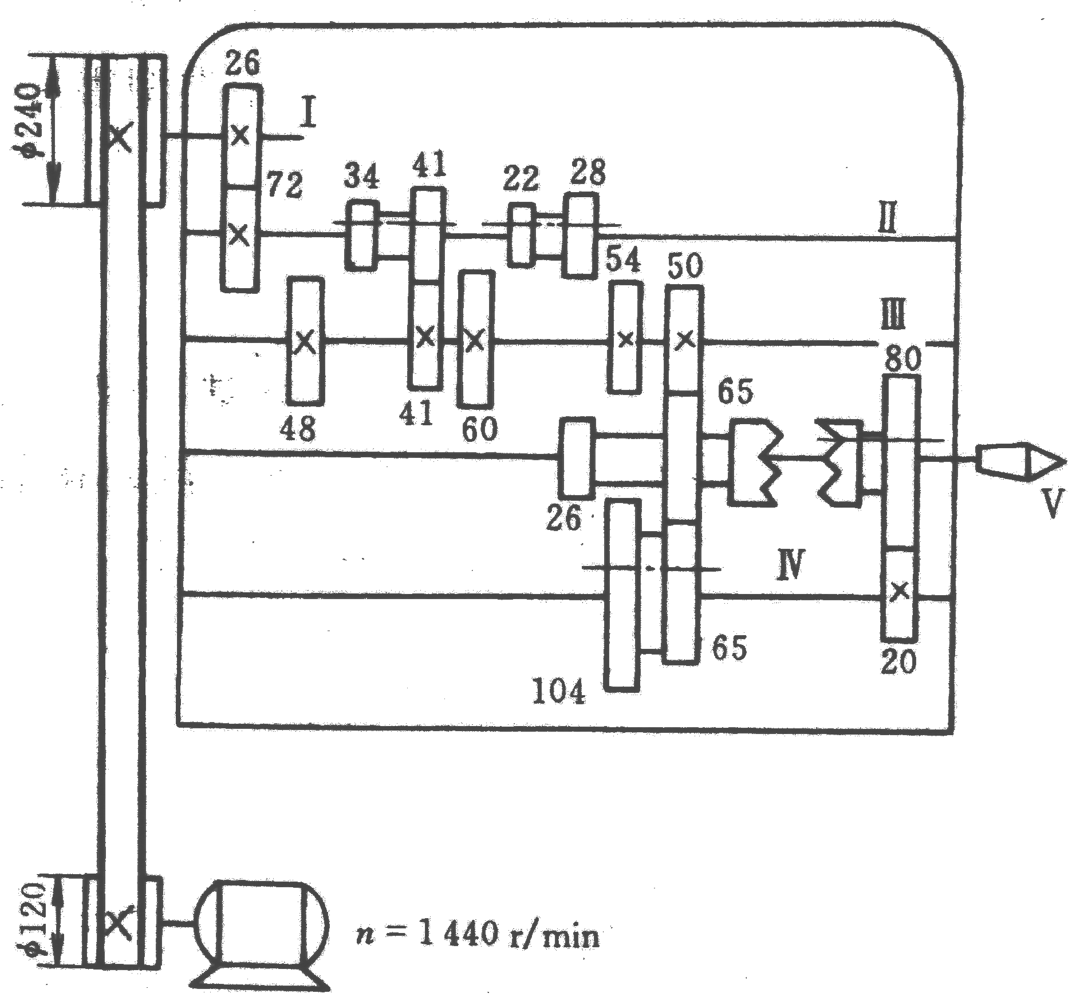

五、车刀标注角度的假定条件，除不考虑进给运动的影响外，还有哪些条件？（3分）如果考虑进给运动的影响，试画图分析车刀由外向中心进给车端面时，前角及后角的变化。（7分）

六、简答题（20分）
1、已知钨（W）的熔点为3380℃，试计算说明钨在1100℃时的变形为冷变形还是热变形？（提示：0℃＝273K） （4分）

2、焊条药皮有何作用？（4分）

3、简述刀具前角对切削温度的影响。（4分）

4、举例说明走刀的概念。（4分）

5、粗精加工分开有何优点。（4分）

七、改进下列零件的结构工艺性，以利于切削加工或装配（10分）；（注：必须在图上改正，其它作答方式不得分）
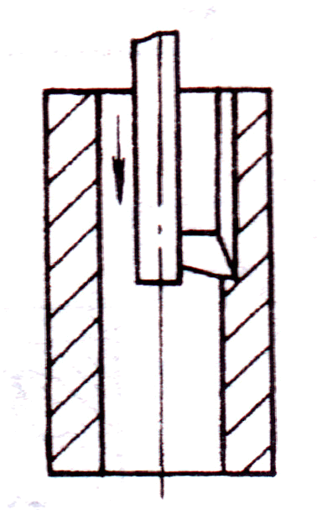
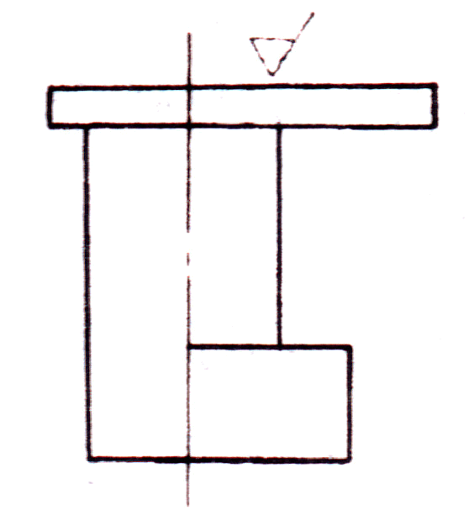

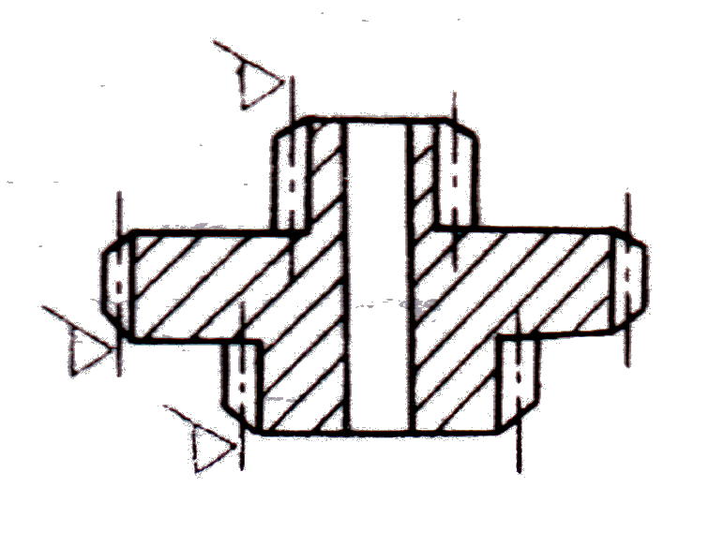
a)插不通槽 b)铣平面
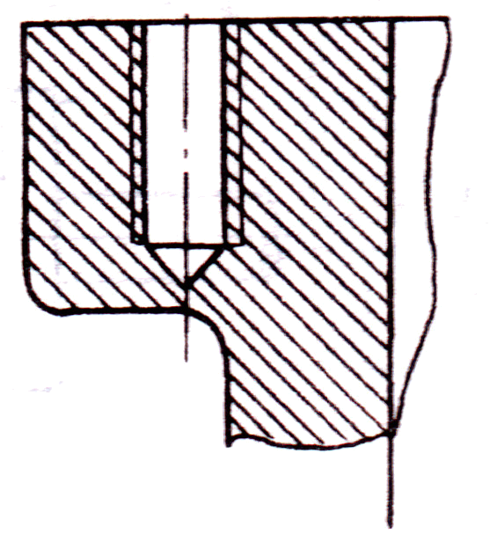

C)三联齿轮插齿； d)钻孔攻螺纹；

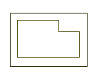
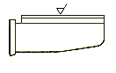

e)铣平面 ； f) 铣普通凹槽；

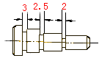
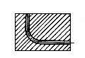

g)加工孔； h)加工退刀槽。

八、分析说明题（15分）
- 具有椭圆误差的毛坯，粗车后发现有类似的椭圆误差（长短轴方向未变），请解释这一现象。（8分）

若简要回答分值是否较高？若需要详细作答，在题意中指明是否会好些？

- 用简图表示平面磨床上磨平面时的装夹情况，并分析限定了工件的哪些自由度。（7分）

其他：
* 适当增加铸、锻、焊、冲压的分数

